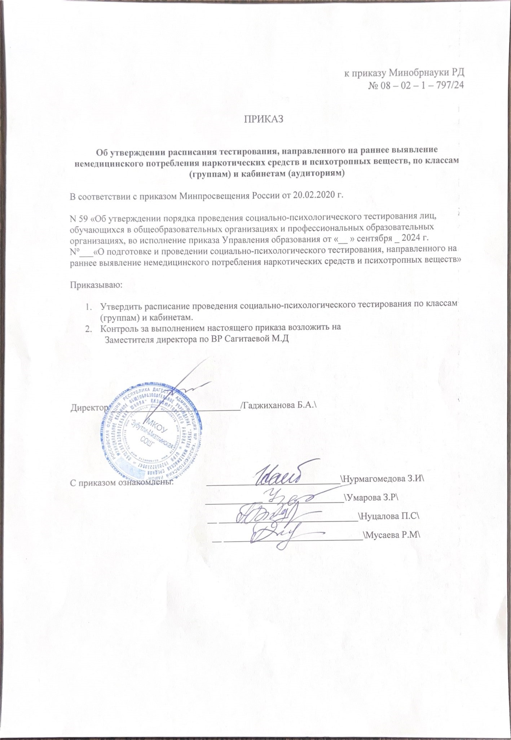

к приказу Минобрнауки РД

№ 08 – 02 – 1 – 797/24

ПРИКАЗ

**Об утверждении расписания тестирования, направленного на раннее выявление немедицинского потребления наркотических средств и психотропных веществ, по классам (группам) и кабинетам (аудиториям)**

В соответствии с приказом Минпросвещения России от 20.02.2020 г.

N 59 «Об утверждении порядка проведения социально-психологического тестирования лиц, обучающихся в общеобразовательных организациях и профессиональных образовательных организациях, во исполнение приказа Управления образования от «__ » сентября _ 2024 г. Nº___«О подготовке и проведении социально-психологического тестирования, направленного на раннее выявление немедицинского потребления наркотических средств и психотропных веществ»

Приказываю:

1. Утвердить расписание проведения социально-психологического тестирования по классам (группам) и кабинетам.
2. Контроль за выполнением настоящего приказа возложить на

Заместителя директора по ВР Сагитаевой М.Д

Директор ____________________________/Гаджиханова Б.А.\

С приказом ознакомлены: _____________________________\Нурмагомедова З.И\

______________________________\Умарова З.Р\

__ ______________________________\Нуцалова П.С\

__ ______________________________\Мусаева Р.М\